实验报告：传统机器学习方法在手写数字图像分类中的应用
23自动化彭天资 2023101137
一、 实验目的
本次实验旨在通过对手写数字图像分类任务的实践，深入理解机器学习在计算机视觉领域的基本应用流程。
具体而言，本次实验不仅要求掌握如何将原始图像数据转换为机器学习模型可处理的特征向量，还需要深刻理解训练集与测试集的划分原则及其在模型泛化能力评估中的重要性。此外，实验要求学习并应用K近邻、支持向量机、决策树等常见的传统机器学习分类算法，通过准确率、混淆矩阵等指标来分析不同分类器在同一任务中的性能差异，并最终通过错误样本分析，探索传统机器学习方法在处理图像数据时的优势与局限性。
二、 数据集说明
本实验采用了 sklearn 库自带的 digits 数据集，这是一个在计算机视觉与机器学习领域非常经典的入门级基准数据集，主要用于测试各类分类算法的性能。
该数据集名为“手写数字光学识别数据集”，共包含 1797 个样本。每个样本均为一张 8 × 8 像素的灰度图像，图像内容涵盖了从 0 到 9 的 10 类阿拉伯数字。
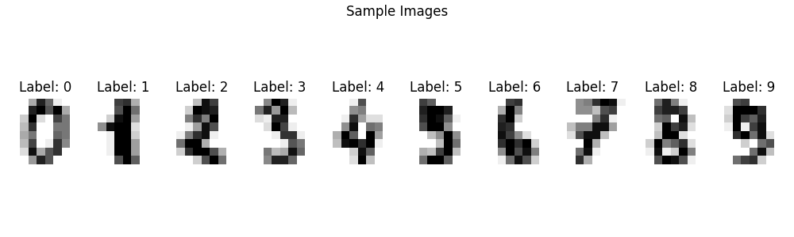
图 1 样本图像及其真实标签
在特征表示方面，为了适应传统机器学习模型的输入要求，每张 8 × 8 的二维图像都会被展平为一个 64 维的一维特征向量。在这个向量中，每一个维度的数值直接对应于图像中某一个特定像素点的灰度强度，其数值范围通常分布在 0 到 16 之间。
三、 实验方法
本次实验选取了六种具有代表性的传统机器学习算法进行对比研究，这些算法涵盖了从基于距离、基于概率到集成学习等多种不同的分类思想。
其中，K近邻（KNN）算法通过计算待分类样本与训练集中各样本的空间距离，选取最近的 K 个邻居并按“少数服从多数”的原则进行分类。朴素贝叶斯分类器则基于贝叶斯定理和特征条件独立假设，通过计算样本属于各类的后验概率来选择概率最大的类别。逻辑回归虽然名为回归，但实际是一种通过 Sigmoid 函数将线性模型输出映射为概率分布的分类算法。支持向量机（SVM）的分类核心在于寻找一个能够最大化类别间距的最优超平面，本实验中采用了 RBF 核函数来处理数据的非线性分布。决策树算法通过对特征空间进行层层切分，构建出树状规则来进行逻辑判别。最后，随机森林作为一种典型的集成学习算法，通过构建多棵具有差异性的决策树并汇总它们的预测结果，从而显著提高了整体模型的稳定性和准确性。
四、 实验结果与分析
在实验过程中，我将整个数据集按照 75% 作为训练集、25% 作为测试集的比例进行了划分。根据在测试集上记录的分类准确率，各模型的表现呈现出明显的差异。具体而言，支持向量机（SVM）取得了 0.9911 的最高测试准确率，紧随其后的是准确率为 0.9844 的 K近邻（KNN）算法以及准确率为 0.9622 的逻辑回归。随机森林也达到了 0.9600 的较高准确率。然而，朴素贝叶斯和决策树的表现相对较弱，准确率分别仅为 0.8289 和 0.8244。
表 1 模型准确率比较表格
模型 | 准确率
KNN | 0.9844
Naive Bayes | 0.8289
Logistic Regression | 0.9622
SVM | 0.9911
Decision Tree | 0.8244
Random Forest | 0.9600

从上述实验数据可以明显看出，SVM 和 KNN 在此图像分类任务中表现最为出色。这充分说明对于低分辨率的手写数字图像，相同数字的像素点在特征空间中的聚集程度较高，因此基于距离度量和最大分类间隔的模型能够取得极佳的分类效果。相比之下，决策树由于其自身的结构特点，在处理这类连续的高维像素特征时非常容易陷入过拟合；而朴素贝叶斯则因为其“特征条件独立”的强假设，完全无法捕捉图像像素点之间固有的空间相关性，从而导致分类效果大打折扣。
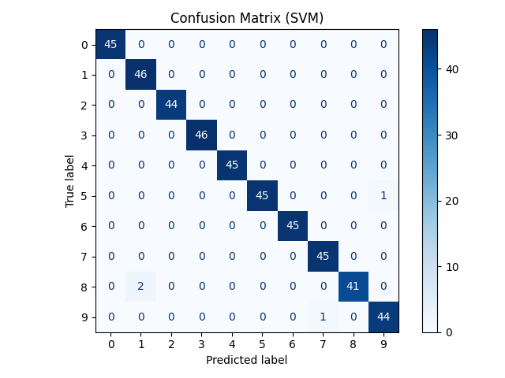
图 2 SVM混淆矩阵
在对表现较好的SVM模型进行混淆矩阵和错误样本分析后，我们发现分类错误主要集中在少数极易混淆的数字对上。例如，有两个数字样本“8”被模型误判为“1”，一个数字样本的“5”、“9”也被分别误认为“9”、“7”。导致这些误判的原因主要有三点：首先是部分样本的书写极不规范，笔画潦草到肉眼都难以分辨；其次是像素重叠问题，当图像被展平为 64 维向量后，如果两个不同数字的书写重心和笔画位置偶然相近，模型在向量空间中就很难将它们剥离开来；最后，这暴露出传统机器学习方法的一个核心缺陷，即它们完全丢失了图像二维拓扑结构的信息，无法像人类那样感知笔画的连续性和弯曲特征。
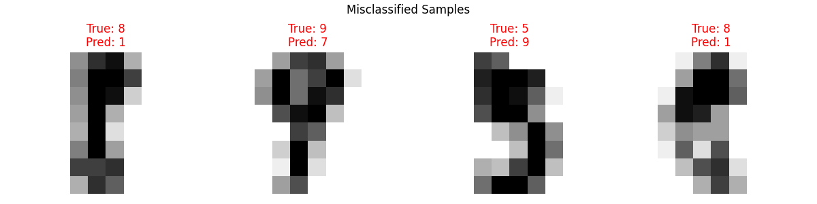
图 3 SVM错误样本
五、 实验总结
通过本次实验的完整实践，我不仅系统地掌握了使用传统机器学习方法处理图像数据的全流程，也深刻认识到了传统方法的优势与局限。实验结果清晰地表明，传统机器学习模型无法直接处理二维矩阵形式的数据，必须通过展平操作进行特征转换。然而，将原始像素直接作为特征虽然操作简单，却完全割裂了像素与像素之间原本紧密的空间位置关系。这种空间信息的丢失，使得模型对图像的平移、旋转或缩放等几何变换极其敏感，缺乏必要的鲁棒性。同时，本次实验也让我更加直观地理解了不同分类器的内在特性，认识到在未来的实际应用中，必须根据数据的规模、维度以及具体分布情况来审慎选择最合适的机器学习模型。
六、 思考题
问题 1：为什么传统机器学习方法需要先把图像转换为特征向量？
因为传统机器学习算法（如 SVM、线性回归）的底层数学逻辑是基于线性代数的向量空间运算。它们要求输入数据具有固定的维度与长度，以便通过矩阵乘法或距离公式进行计算。图像原始的二维结构虽然包含了丰富的空间逻辑，但无法直接代入这些数学公式，因此必须通过“扁平化”操作转化为一维特征向量，才能被传统算法读取和处理。
问题 2：KNN、SVM、决策树和随机森林的分类思想有什么不同？
这四种算法的底层逻辑截然不同。KNN 是基于“物以类聚”的距离度量思想，完全依赖样本间的物理距离；SVM 是基于寻找“最大分类间隔”的超平面思想，力求在空间中划出一条最安全的边界；决策树是基于“if-then”特征筛选的逻辑判别思想，通过特征的信息增益来构建判断树；随机森林则是基于“集体智慧”的集成学习思想，通过结合众多独立决策树的投票结果来消除单一模型带来的误差。
问题 3：为什么单棵决策树容易过拟合？
单棵决策树在训练时，其算法贪心机制会尽可能地去完美切分每一个训练样本，直到所有的叶子节点都完全纯净为止。这导致树的深度和复杂度往往过高，使得它记住了训练数据中大量微小的噪声和随机偏差。当面对未见过的新数据时，这些过于死板的规则反而会失效，从而失去良好的泛化能力。
问题 4：为什么随机森林通常比单棵决策树更稳定？
随机森林巧妙地引入了样本层面的随机性（自助采样法）和特征层面的随机性。通过这种方式构建出大量各不相同的决策树，并在最终预测时采取取平均值或多数投票的策略。根据统计学原理，这种集体决策可以有效地相互抵消单棵树的个体误差，显著降低了模型的方差，因此在面对数据波动时表现得更加稳健。
问题 5：如果图像发生平移、旋转或缩放，直接使用原始像素作为特征会有什么问题？
这会导致极其严重的分类错误。由于原始像素特征是严格基于像素点“绝对位置”的，假设图像仅仅向右平移了一个像素，展平后的特征向量中几乎所有数值的排列顺序都会发生错位。对于传统机器学习模型而言，这串数据看起来就像是一个完全不同的新模式，从而导致识别彻底失败。这也是传统机器学习处理复杂计算机视觉任务时的最大短板。

